Приложение 16
к Закону
Приморского края

"Приложение 16
к Закону
Приморского края
от 07.12.2004 № 191-КЗ

Общая схема границ Пожарского сельского поселения
Пожарского муниципального района


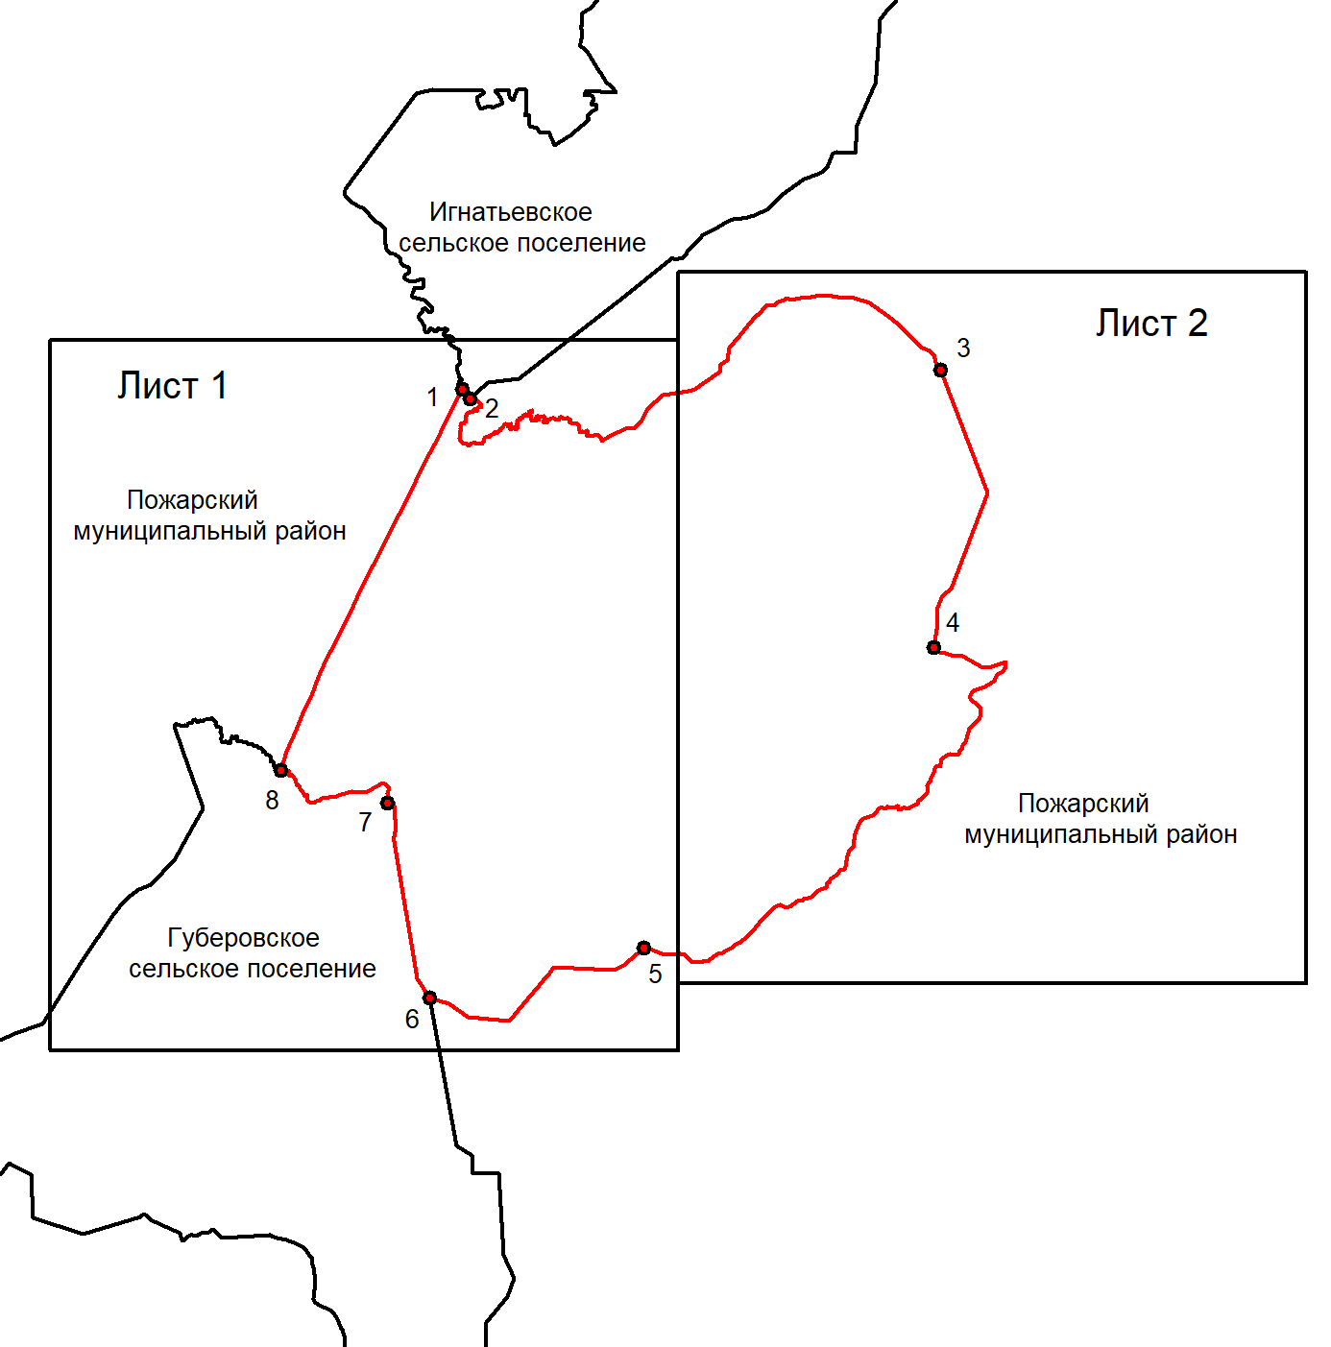

М 1:200000

Условные обозначения:
 | - границы Пожарского сельского поселения
 | - характерная точка границ Пожарского сельского поселения
1 | - номер характерной точки границ Пожарского сельского поселения
Лист 1 | - номер выносного листа
 | - граница стыка смежных муниципальных образований

Лист 1

Схема границ Пожарского сельского поселения
Пожарского муниципального района


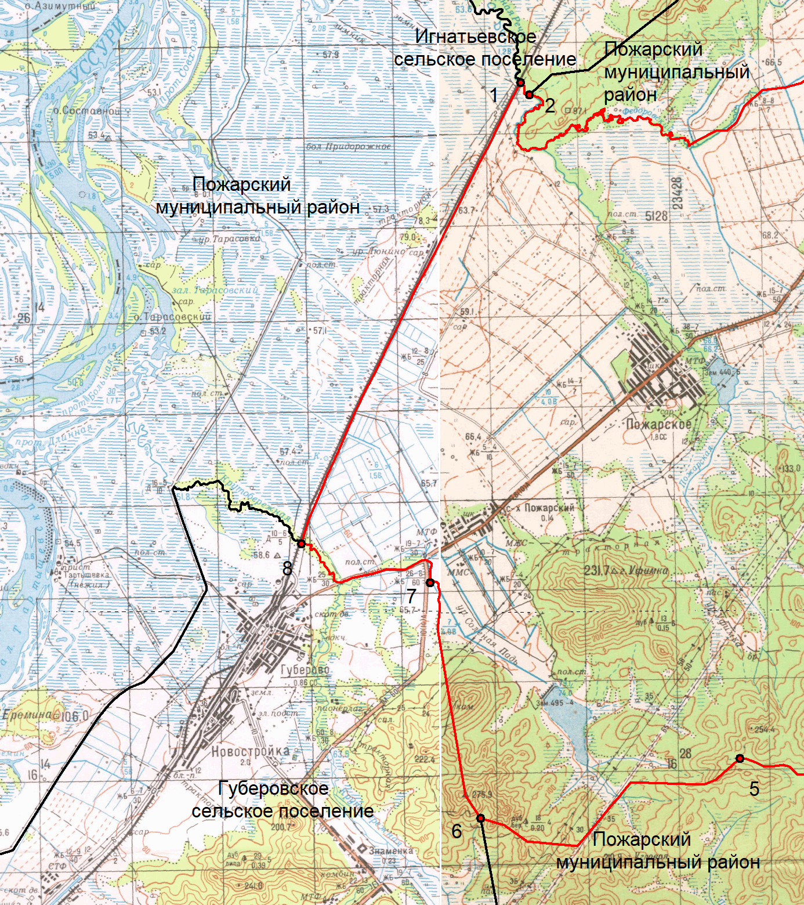
М 1:100000

Условные обозначения:
 | - границы Пожарского сельского поселения
 | - характерная точка границ Пожарского сельского поселения
1 | - номер характерной точки границ Пожарского сельского поселения
Лист 1 | - номер выносного листа
 | - граница стыка смежных муниципальных образований

Лист 2

Схема границ Пожарского сельского поселения
Пожарского муниципального района

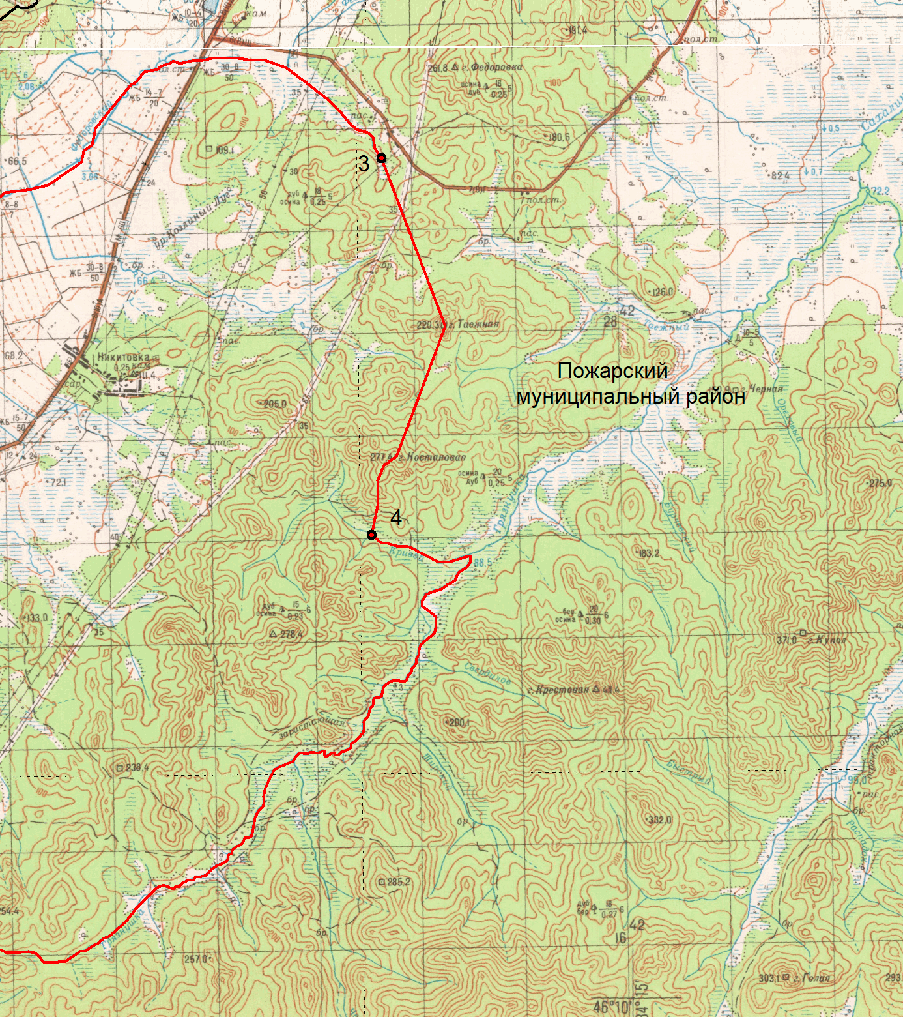
М 1:100000

Условные обозначения:
 | - границы Пожарского сельского поселения
 | - характерная точка границ Пожарского сельского поселения
1 | - номер характерной точки границ Пожарского сельского поселения
Лист 1 | - номер выносного листа
 | - граница стыка смежных муниципальных образований

